UBND QUẬN BÌNH THẠNH
TRƯỜNG TRUNG HỌC CƠ SỞ
LAM SƠN

NỘI DUNG BÀI GIẢNG TRỰC TUYẾN CHO HỌC SINH
TRONG THỜI GIAN GIÃN CÁCH DO DỊCH BỆNH Covid-19 NH.2021-2022
Tổ, nhóm: Nghệ thuật – Ngoại ngữ
Môn học: Âm nhạc . Khối 6
Tuần 1: Từ ngày 6/9/2021 đến ngày 11/9/2021

Chủ đề 1 - Tiết 1
- Giới thiệu bộ môn Âm nhạc ở trường THCS
- Học bài hát: Mùa khai trường
Nhạc và lời: Phan Việt Phương

I. MỤC TIÊU
- Học sinh biết khái quát về bộ môn Âm nhạc ở trường THCS.
- Học sinh hát đúng nhạc và hát đúng lời bài “Mùa khai trường”.
Trọng tâm: Học sinh thực hành và hát đúng giai điệu, tiết tấu, lời bài hát Mùa khai trường.
II. NỘI DUNG
- Nội dung 1: Giới thiệu môn Âm nhạc ở trường THCS
- HS tìm hiểu phần lời nói đầu, mục lục, hướng dẫn sử dụng sách giáo khoa trang 3,4,5/sgk.
- Sau đó các em tự trả lời câu hỏi sau:
1. Chương trình âm nhạc dành cho khối lớp 6 gồm các nội dung chính nào?
- Gồm các phần chính: Hát, Nhạc cụ, Đọc nhạc, Lý thuyết âm nhạc, Thường thức âm nhạc và nghe nhạc.
2. Sách giáo khoa Âm nhạc 6 – Bộ Chân trời sáng tạo gồm mấy chủ đề? Mỗi chủ đề có tên là gì?
- Gồm 8 chủ đề: Vui bước đến trường, Bài ca hòa bình, Biết ơn Thầy cô, Khúc hát quê hương, Bài ca lao động, Cùng vui hòa ca, Giai điệu năm châu, Khúc ca tình bạn.
3. Mỗi chủ đề gồm các nội dung như thế nào?
- Gồm các nội dung: Nhận diện khám phá, Hát, Nhạc cụ, Đọc nhạc, Lí thuyết âm nhạc, Thường thức âm nhạc, Nghe nhạc, Góc âm nhạc.
- Nội dung 2: Học hát: “Mùa khai trường” _Phan Việt Phương
- HS đọc mục Yêu cầu cần đạt khi học bài hát này sgk/7.
- Tìm hiểu bài hát sgk/7
HS học theo hướng dẫn trong video theo đường dẫn sau: https://www.youtube.com/watch?v=zOTHGarKYKU&t=21s. (Chỗ này các em sao chép đường link và dán vào bên kênh youtube)
- HS nghe nhiều lần bài hướng dẫn và tập hát theo giáo viên, sau khi đã thuần thục, các em hãy hát với nhạc đệm, không có ca sĩ hát theo.
- Sau đây là bản nhạc Mùa khai trường
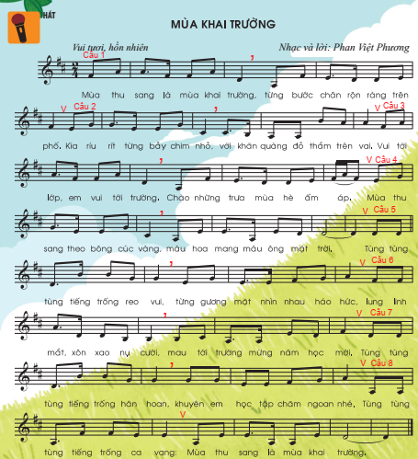
- Sau khi các em hát đúng lời và tiết tấu bài hát, kết hợp với nhạc đệm, hãy trả lời các câu hỏi sau:
- Hãy nêu cảm nhận của em về bài hát?
- Em cần làm gì cho trường lớp của mình? Hoặc em có mục tiêu gì cho năm học mới này?
- Nội dung ghi vào vở:
Chủ đề 1 - Tiết 1
- Giới thiệu bộ môn Âm nhạc ở trường THCS
- Học bài hát: Mùa khai trường
Nhạc và lời: Phan Việt Phương
- Giới thiệu môn Âm nhạc ở trường THCS
- Học hát: “Mùa khai trường” _Phan Việt Phương.
- Trả lời câu hỏi:
- Hãy nêu cảm nhận của em về bài hát?
- Em cần làm gì cho trường lớp của mình? Hoặc em có mục tiêu gì cho năm học mới này?
Dặn dò, kết thúc
- HS tập hát nhiều lần bài hát Mùa khai trường.
- Ghi vào vở phần nội dung tô màu đỏ. File SGK Âm nhạc 6 GV sẽ gửi qua Yalo để các em tham khảo.
- Mến chúc các em học tập tốt, hoàn thành yêu cầu, mục đích của bài học.

Ngày 5 tháng 9 năm 2021
Giáo viên biên soạn: Trần Thị Uyên Thi

